’s-Hertogenbosch
Vughterstraat 244-246

Kadastraal : ’s Hertogenbosch, G-7238  Monumentnr. : SOM0509  Huidige functie : woonhuis met bedrijfsruimte | Bouwjaar : XIXB, oudere kern  Architect :  Oorspr.functie : woon-werkhuis

Verbouwingen : XIXB, 1996
Archief : Gemeente ’s-Hertogenbosch, afdeling BAM
Datum document: 10-04-2007

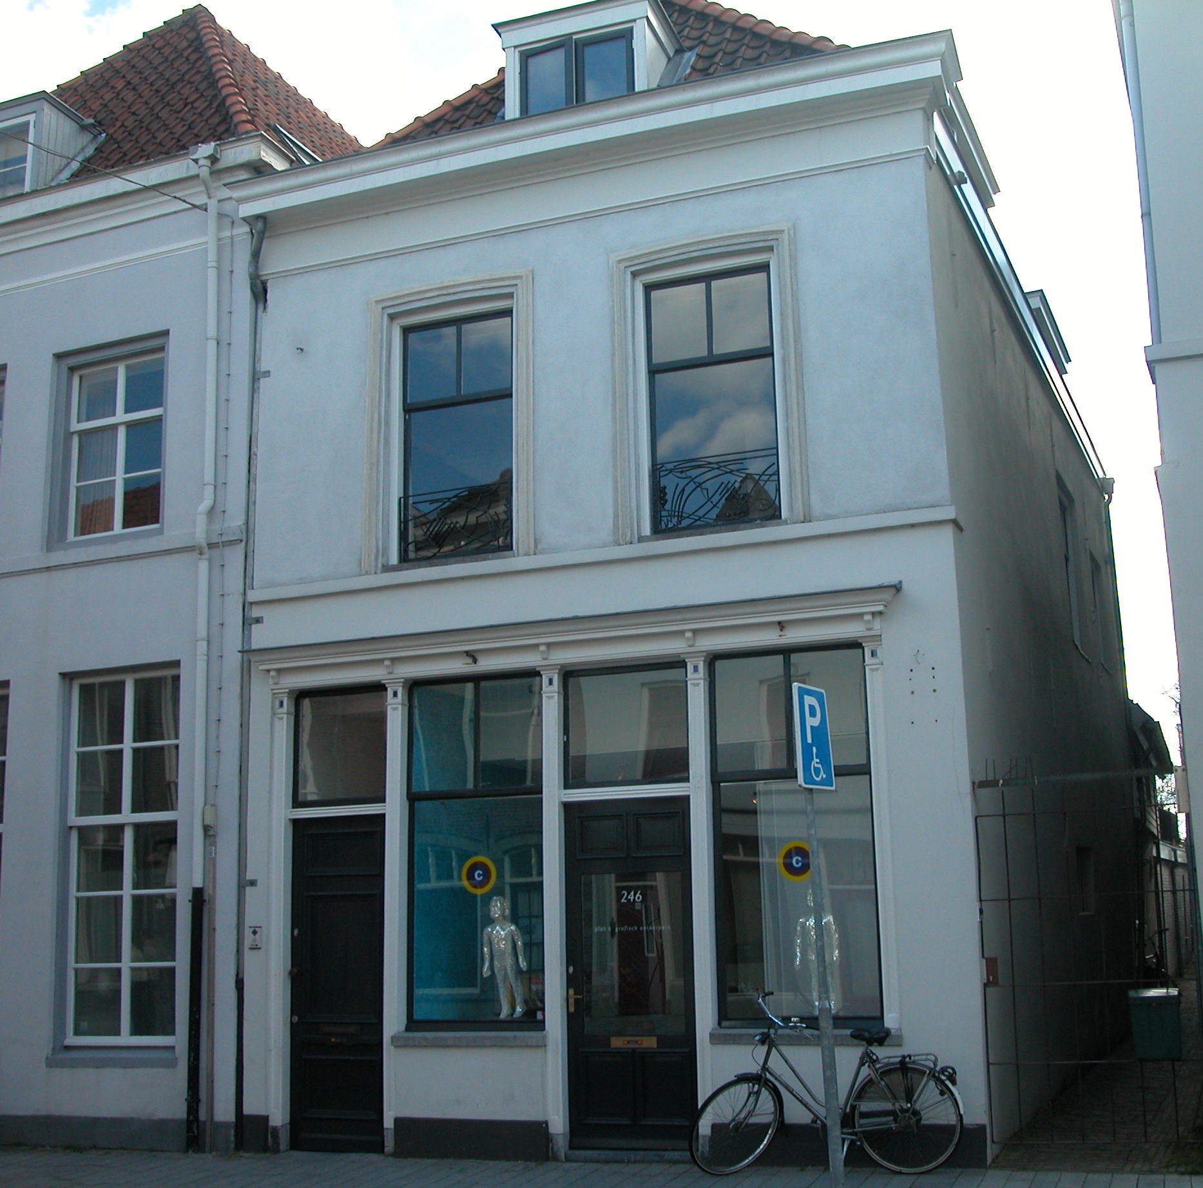

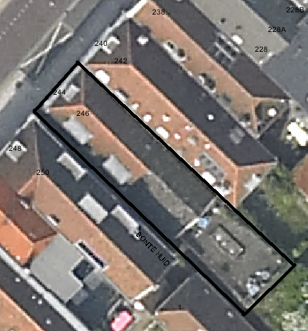
globale aanduiding van het perceel

Context

(Bouw)historie:
Het pand Vughterstraat 244-246 stond vroeger bekend onder de historische naam “De Bonte Huid”. Tijdens een verbouwing in de tweede helft de 19de eeuw is het woonhuis opgesplitst in een aparte bovenwoning met een eigen ingang links in de gevel en een winkel op de begane grond. Tijdens deze verbouwing werd ook de voorgevel vernieuwd. Intern zijn er in het voorhuis nog verschillende constructieve elementen van deze oudere kern (XV-XVI) bewaard gebleven.
In de 20ste eeuw zijn nog diverse interne wijzigingen uitgevoerd.

Ligging:
Vughterstraat 244-246 grenst rechts aan het naar het pand vernoemde steegje Bonte Huid. Het is gelegen op een langgerekt perceel aan de zuidelijke zijde van de vughterstraat op de voor Den Bosch kenmerkende smalle strookverkaveling tussen straat en achterliggende Binnendieze (ter plaatse nu gedempt), buiten de eerste tweede stadsmuur uit de 14de eeuw. Het geheel is onderdeel van een gevelwand met voornamelijk 19^{de-}eeuwse gevels. Veel van deze panden aan de Vughterstraat hebben een oudere, soms zelfs middeleeuwse, kern. Door de eeuwen heen is de Vughterstraat, die in opzet een stadsuitbreiding uit de 14de eeuw is en vanuit het zuiden van ’s-Hertogenbosch naar de Markt loopt, een belangrijke uitvalsweg geweest met grote economische activiteiten. Hierdoor is de hoofdbebouwing aan deze straat door de tijd heen sterk gewijzigd en vernieuwd.

Beschrijving

Algemeen (hoofdvorm, kap):
Het pand bestaat uit een voorhuis van twee bouwlagen met een zolderverdieping, en een vast achterhuis met één bouwlaag en zolderverdieping. Het voorhuis wordt gedekt door een zadeldak met schild aan de voorgevelzijde en het achterhuis is voorzien van een zadeldak. Beide daken zijn voorzien van rode verbeterde Hollandse pannen.

Voorgevel:
De voorgevel is gepleisterd en voorzien van een in pleisterwerk uitgevoerde plint. De hoogte van de pui duidt op een hoge begane grond ruimte. Dit verwijst naar de middeleeuwse of 16de-eeuwse kern van het pand. In deze pui bevindt zich links een ingang met aansluitend een venster met een vernieuwd schuifraam en gedeeld bovenlicht. Rechts hiervan is nog een ingang met aansluitend een venster met een vernieuwd schuifraam en gedeeld bovenlicht gesitueerd. De ingang uiterst links verschaft toegang tot de bovenwoning. De andere deur is de winkel/bedrijfsingang. Beide deuren zijn vernieuwd, net als de kroonlijst van de pui. De vensters op de begane grond hebben hardstenen lekdorpels en ook de neuten en dorpel van de ingangen zijn uitgevoerd in hardsteen. Op de verdieping bevinden zich twee vensters met licht getoogde geprofileerde vensteromlijstingen en hardstenen lekdorpels. De oude kozijnen zijn uitgevoerd met een kwart hol profiel, zijn voorzien van toognagels en bevatten vernieuwde schuiframen met een gedeeld bovenlicht. Een kordonlijst vormt visueel de scheiding tussen de begane grond en de verdieping. De gevel wordt afgesloten door een kroonlijst met bakgoot.

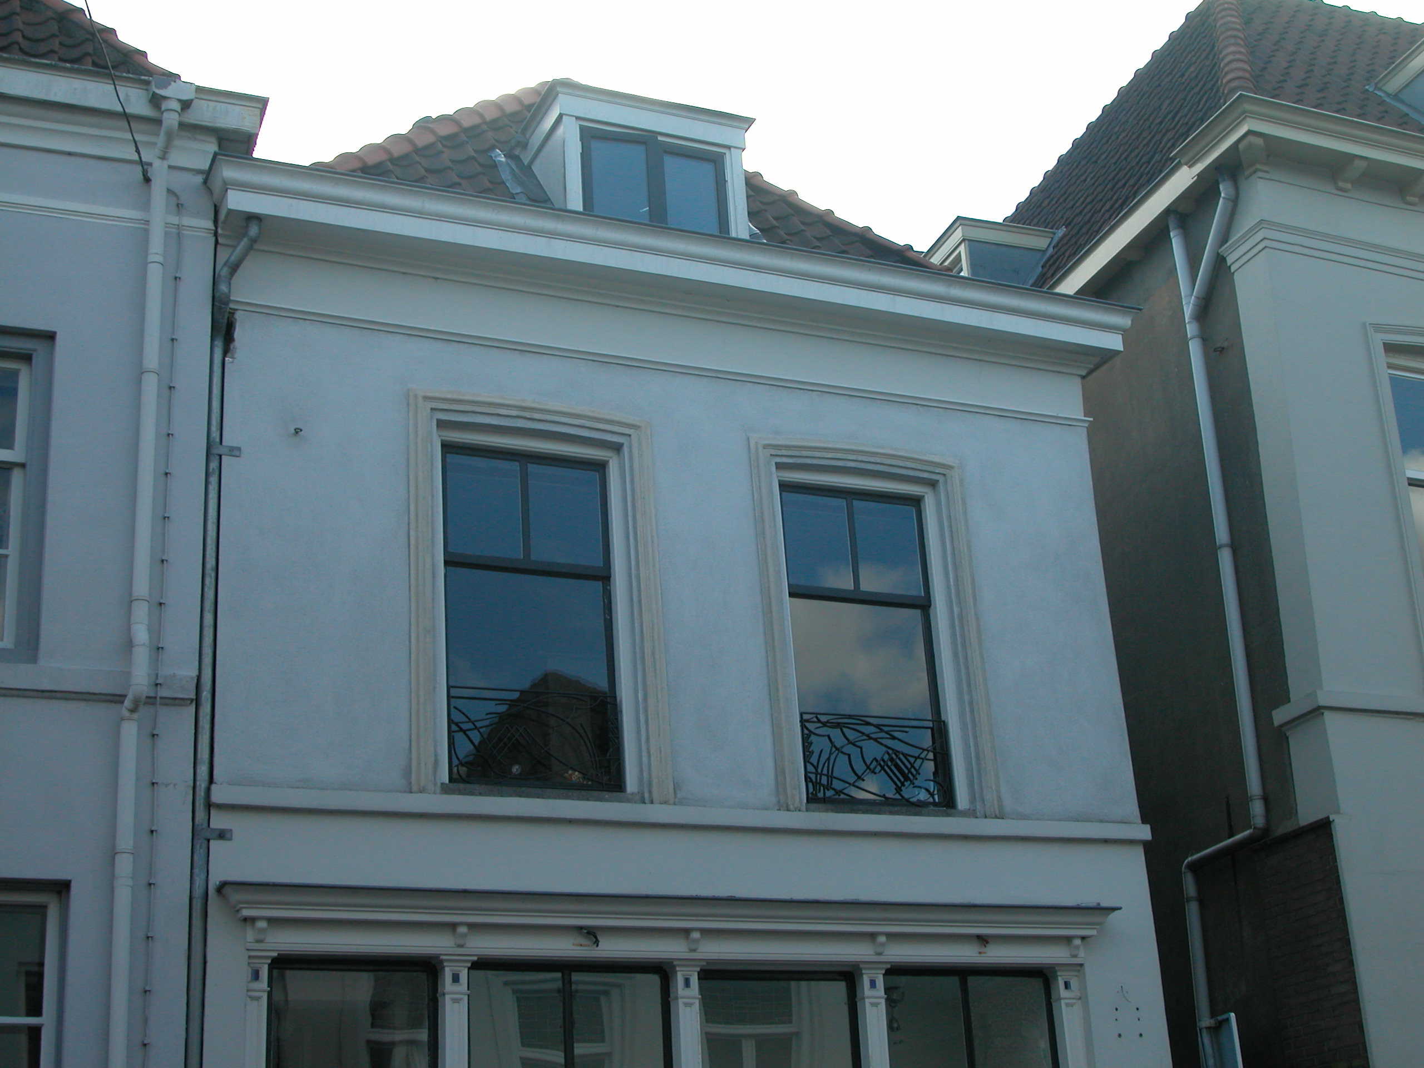

Zijgevels:
Van de zijgevels is alleen de rechter gevel aan het steegje Bonte Huid zichtbaar. Dit steegje is niet toegankelijk, derhalve is alleen hetgeen beschreven dat vanuit de openbare ruimte zichtbaar is.
De rechter zijgevel (voorhuis) is opgetrokken in baksteen en geheel gepleisterd. In deze gevel zijn drie vensteropeningen zichtbaar, waarvan de grootste (verdieping) een 9-ruits schuifraam bevat. Het venster rechts hiervan is voorzien van een 6-ruits raam en op de begane grond is een liggend venster met diefijzers gesitueerd. Ter plaatse van de verdiepingsvloeren zijn staafankers te zien, die duiden op de (oorspronkelijke) aanwezigheid van een samengestelde balklaag.

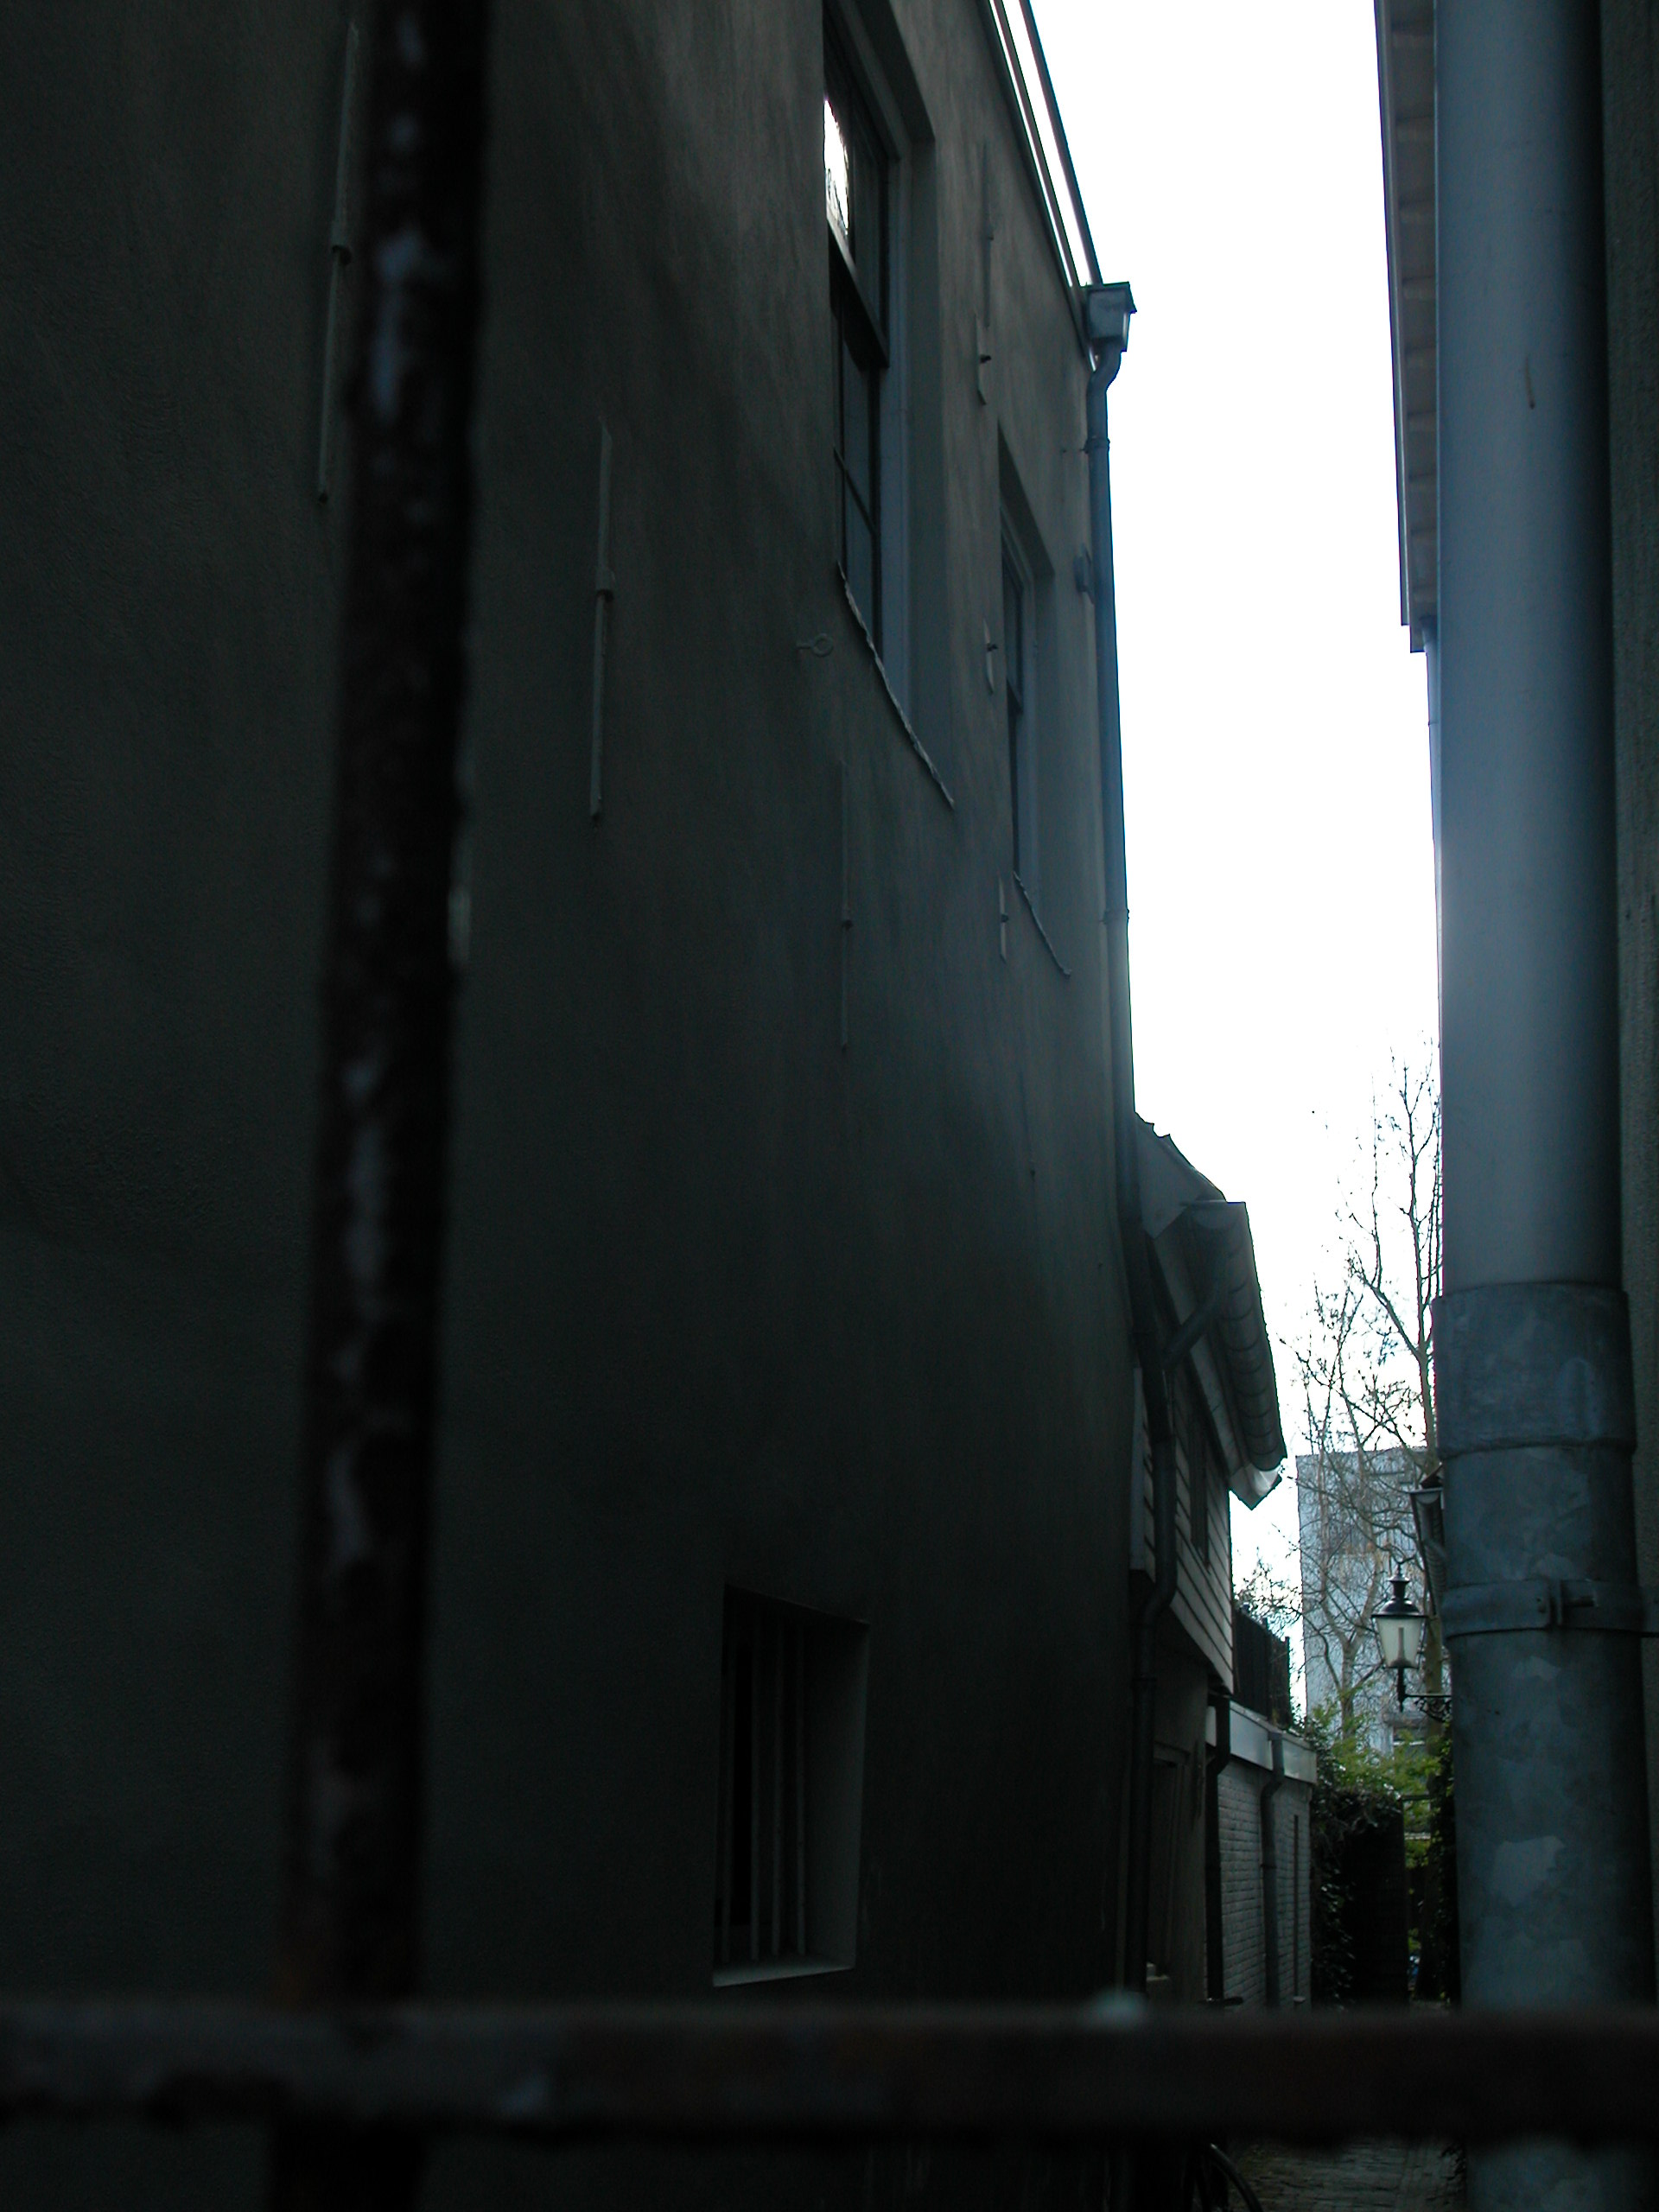

Achtergevel:
De achtergevel (brandmuur tussen voorhuis en het lagere achterhuis) is niet zichtbaar vanuit de openbare ruimte. Uit tekeningen (1996) uit het archief blijkt echter dat het hier gaat om een topgevel uitgevoerd in schoon metselwerk met een smal venster links boven de kap van het achterhuis. In de achtergevel van het achterhuis zou zich op de verdieping een ingang bevinden (terrasdeur) en een breed liggend venster.

Ruimtelijke indeling:
Het object bestaat uit een voorhuis dat is opgebouwd uit een begane grond, een verdieping en een zolder, en een vast éénlaags achterhuis. Volgens een beschrijving uit 1993 is het voorhuis eind 19e eeuw opgesplitst in een onder- en bovenhuis met aan de linkerzijde een aparte opgang en trappenhuis naar het bovenhuis. Dezelfde opname vertelt dat het achterhuis twee vakken moer- en kinderbalken omvat. Het is onbekend in hoeverre het pand onderkelderd is (geweest).

Constructies:
Naar aanleiding van de beschrijving uit 1993 kan het volgende geconcludeerd worden: Het voorhuis is van middeleeuwse oorsprong. De hoge begane grond ruimte versterkt deze conclusie. De oorspronkelijke balklagen zijn in de 20ste eeuw vervangen door nieuwe enkelvoudige balklagen. Het middeleeuwse of 16de-eeuwse achterhuis omvat twee vakken moer- en kinderbalken en was oorspronkelijk voorzien van een houtskelet. Restanten van deze constructie zijn nog zichtbaar in de vaste sleutelstukken onder de moerbalk (pen- en gatverbindingen). De moerbalk in de achterkamer heeft aan beide kanten een vast sleutelstuk dat enkele centimeters hoog is. De kapconstructie is in een later stadium (mogelijk 19de of 20ste eeuw) gewijzigd. Hierbij is het juk verwijderd.
Over de zijmuren is geen documentatie voorhanden. Waarschijnlijk heeft het pand gemeenschappelijke zijmuren met het buurpand.

Interieurelementen:
De profilering van de sleutelstukken in het achterhuis is recht met gutswerk, aan de zijkanten voorzien van een afschuining.
Of er zich in het pand nog meer waardevolle interieurelementen bevinden is nog niet nader onderzocht.

Erf, bijgebouwen, diversen:
Niet van toepassing.

Motivering voor plaatsing op de gemeentelijke monumentenlijst

1. Architectonische en stedenbouwkundige waarden.
Het object wordt rechts begrensd door een steeg en is een typisch voorbeeld van bebouwing in de voor ’s-Hertogenbosch zo kenmerkende smalle strookverkaveling, waardoor het een stedenbouwkundige waarde heeft. Samen met het belendende pand en de overige bebouwing (met voornamelijk 19de-eeuwse voorgevels) aan de Vughterstraat is er sprake van een ensemblewaarde.
Het pand bezit nog grotendeels zijn historische winkelpui waardoor er sprake is van een architectonische waarde.

2. Bouw- en/of kunsthistorische waarden
Het gebouw is een goed voorbeeld van een 19e-eeuwse verbouwing van een in oorsprong laat middeleeuws of 16^{de-}eeuws pand met voorhuis en vast achterhuis. De nog in het pand aanwezige bouwhistorische elementen uit de late 15de of 16de eeuw geven het een hoge bouwhistorische waarde. De nog in goede staat verkerende en typisch 19de-eeuwse pui geven het geheel een kunsthistorische waarde.

3. Cultuurhistorische waarden
Als typisch en in hoofdvorm nog gaaf 19^{de-}eeuws kleinschalig winkel-woonpand met een gave winkelpui en een oudere kern gelegen aan de voor de handel belangrijke Vughterstraat, heeft het object een cultuurhistorische waarde.

Het object Vughterstraat 244-246, bestaande uit een in kern laatmiddeleeuws hoekhuis met achterhuis en lijstgevel, is op basis van bovenstaande criteria beschermenswaardig als gemeentelijk monument in de gemeente ‘s-Hertogenbosch

